**APLIKASI PELAYANAN PUSKESMAS KARANGAMPEL**

**TIU2201 PROYEK 1**



**Disusun Oleh:**

Dinda Yustika (2003039)

Lusiani Nurhayatin (2003047)

Nahdliyah Sholihah A (2003054)

**JURUSAN TEKNIK INFORMATIKA  
POLITEKNIK NEGERI INDRAMAYU  
2021**

DAFTAR ISI

DAFTAR ISI2

DAFTAR TABEL3

DAFTAR GAMBAR4

ABSTRAK5

ABSTRACT6

I LATAR BELAKANG7

1. Latar Belakang Masalah7
2. Rumusan Masalah………………….…………………………………7
3. Batasan Masalah7
4. Tujuan Proyek8
5. Manfaat Proyek8
6. Sistematika Penulisan8

II METODE PELAKSANAAN10

1. Metode, Alat dan Bahan10
2. Alur Pengerjaan Proyek11
3. Jadwal Kegiatan11

III RANCANGAN SISTEM12

1. Persiapan12
2. Waktu dan Tempat Pelaksanaan12
3. Peralatan Utama12
4. Model Perancangan dan Skenario Program 12
5. Perancangan Aplikasi13

IV EKSPEKTASI HASIL14

1. Untuk Masyarakat14
2. Untuk Pihak PUSKESMAS14

V DAFTAR PUSTAKA15

DAFTAR TABEL

Tabel 1-jadwal kegiatan11

**DAFTAR GAMBAR**

Gambar 1-rancangan alur pengerjaan proyek11

Gambar 2-rancangan tampilan awal13

Gambar 3-rancangan tampilan menu utama13

**ABSTRAK**

E-Commerce merupakan suatu cara belanja dan berdagang secara online yang memanfaatkan fasilitas internet dimana terdapat website yang menyediakan layanan jual beli antara penjual dan pembeli. Dalam proyek tiga ini akan dibuat perangkat lunak dengan media website dan mobile untuk kasus penjualan produk makanan hewan peliharaan. E-commerce ini dirancang menggunakan bahasa pemrograman PHP dan MySQL sebagai basis data. Visual Studio Code sebagai editor HTML, PHP, JavaScript, Flutter dan Adobe Photoshop untuk desain website dan mobile. Aplikasi ini memiliki tiga tingkatan utama. Pertama yaitu untuk user umum, yaitu setiap pengunjung website yang bisa melihat katalog produk, menggunakan layanan website, tetapi tidak bisa melakukan pemesanan produk. Kedua adalah anggota atau member yang telah melakukan registrasi yang bisa melakukan pemesanan produk. Ketiga adalah administrator yaitu orang yang memiliki hak untuk bisa mengelola data produk, data pesanan dan membuat laporan bagi mitra.

Kata Kunci : E-Commerce, Website, Mobile, User

***ABSTRACT***

*E-Commerce is a way of shopping and trading online that utilizes internet facilities where there is a website that provides buying and selling services between sellers and buyers. In this third project, software with website and mobile media will be created for the case of selling pet food products. This e-commerce is designed using the PHP programming language and MySQL as the database. Visual Studio Code as HTML, PHP, JavaScript, Flutter and Adobe Photoshop editor for website and mobile design. This application has three main levels. The first is for general users, namely every website visitor who can view product catalogs, use website services, but cannot place product orders. The second is members or members who have registered who can order products. The third is the administrator, namely the person who has the right to be able to manage product data, order data and make reports for partners.*

*Keywords : E-Commerce, Website, Mobile, User*

**BAB I**

**LATAR BELAKANG**

* 1. **Latar Belakang Masalah**

Puskesmas merupakan suatu unit pelaksana fungsional yang berfungsi sebagai pusat pembangunan Kesehatan masyarakat tingkat pertama yang menyelenggarakan kegiatannya secara terpadu dan berkesinambungan pada suatu masyarakat yang bertempat tinggal di suatu wilayah tertentu. Puskesmas juga memiliki sirkulasi berupa pelayanan puskesmas.

Dalam sirkulasi pelayanan pada puskesmas terdapat permasalah yang timbul. Permasalah yang sering terjadi ialah sistem antrian yang dirasa kurang efektif sehingga menyebabkan ruangan di sekitar puskesmas kurang teratur dan pelayanan yang diberikan kurang maksimal. Untuk mengatasi masalah tersebut maka diperlukan adanya suatu web atau aplikasi pelayanan puskesmas agar pelayanan di puskesmas dapat bekerja lebih efisien terutama memperbaiki sistem antrian.

Dengan begitu, Puskesmas dapat memberikan pelayanan terbaik kepada masyarakat serta masyarakat dapat dengan mudah untuk memeriksakan diri terkait kesehatannya di PUSKESMAS.

* 1. **Rumusan Masalah**

1. Bagaimana masyarakat dapat memeriksakan diri ke PUSKESMAS tanpa perlu mengantri terlalu lama ?
2. Bagaimana masyarakat meminta surat rujukan kepada pihak PUSKESMAS dengan akses yang lebih mudah ?
3. Bagaimana PUSKESMAS dapat memberikan akses kemudahan dalam pelayanannya kepada masyarakat ?

**1.3. Batasan Masalah**

Agar pembahasan yang dilakukan tidak menyimpang dari judul, maka ditetapkan batasan masalah dalam penelitian ini sebagai berikut.

1. Pembahasan yang dilakukan meliputi sistem ambil nomor antrian, dan surat rujukan.
2. Sistem informasi yang akan dibuat menggunakan beberapa framework dan basis data.
3. Sedikit membahas terkait keamanan data.
   1. **Tujuan Proyek**

Tujuan adanya proyek ini sebagai media pembelajaran untuk meningkatkan skill dan kemampuan dalam membuat aplikasi berbasis web maupun mobile serta dapat memberikan solusi permasalahan bagi PUSKESMAS Karangampel yang berhubungan dengan upaya meningkatkan pelayanan kesehatan.

* 1. **Manfaat Proyek**

Proyek ini diharapkan dapat memberikan kemudahan kepada masyarakat khususnya masyarakat Karangampel untuk memeriksakan diri ke PUSKESMAS dan memberikan akses kemudahan kepada PUSKESMAS Karangampel untuk dapat memberikan pelayanan terbaik kepada masyarakat dalam meningkatkan kesehatan masyarakat serta bagi pembuat aplikasi, dapat menambah ilmu pengetahuan dalam membuat serta merancang aplikasi Pelayanan PUSKESMAS.

* 1. **Sistematika Penulisan**

Adapun sistematika penelitian sebagai berikut :

1. BAB I : PENDAHULUAN

Pada bab ini dijelaskan latar belakang, rumusan masalah, batasan, tujuan, manfaat, keaslian penelitian dan sistematika penulisan.

1. BAB II : METODE PELAKSANAAN

Pada bab ini dijelaskan metode yang digunakan dalam penelitian meliputi : langkah kerja, alat dan bahan, serta tahapan dan alur pengerjaan proyek.

1. BAB III : RANCANGAN SISTEM

Pada bab ini dijelaskan rancangan/design system proyek yang dikerjakan.

1. BAB IV : EKSPETASI HASIL

Pada bab ini dituliskan hasil yang diharapkan dalam pembuatan aplikasi ini.

**BAB II  
METODOLOGI PELAKSANAAN**

1. **Metode, Alat dan Bahan**
2. **Metode Penelitian**

**Metode Kualitatif**

Metode pengumpulan data yang dilakukan didalam penelitian ini adalah studi pustaka yang dilakukan dengan mempelajari teori-teori dari sumber buku cetak maupun non cetak yang berhubungan dengan objek penelitian.

**Metode Pengembangan**

Metode pengembangan yang digunakan adalah Metode Waterfall. Prosedur dari metode ini adalah mengerjakan dengan cara bertahap dan tidak ada loncatan dari suatu tahap ke tahap yang lain. Metode ini digunakan agar tidak adanya kesalahan-kesalahan yang tertinggal.

1. **Alat dan Bahan**

Dalam pembuatan proyek 2 ini menggunakan beberapa aplikasi pendukung, diantaranya:

1. Microsoft Office
2. PC atau laptop
3. Bootstrap
4. Visual Studio Code
5. Figma
6. Draw io
7. Laravel
8. Git Hub dan Git Bash
9. XAMPP
10. Trello
11. Discord
12. **Alur Pengerjaan Proyek**

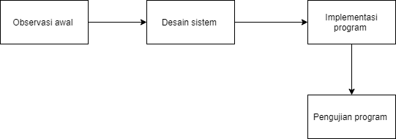

1. **Jadwal Kegiatan**

|  |  |  |  |  |  |  |  |  |  |  |  |  |  |  |  |  |
| --- | --- | --- | --- | --- | --- | --- | --- | --- | --- | --- | --- | --- | --- | --- | --- | --- |
|  | **1** | **2** | **3** | **4** | **5** | **6** | **7** | **8** | **9** | **10** | **11** | **12** | **13** | **14** | **15** | **16** |
| Pembuatan kelompok |  |  |  |  |  |  |  |  |  |  |  |  |  |  |  |  |
| Menentukan judul proyek |  |  |  |  |  |  |  |  |  |  |  |  |  |  |  |  |
| Flowchart |  |  |  |  |  |  |  |  |  |  |  |  |  |  |  |  |
| ERD |  |  |  |  |  |  |  |  |  |  |  |  |  |  |  |  |
| Mock up |  |  |  |  |  |  |  |  |  |  |  |  |  |  |  |  |
| Proposal |  |  |  |  |  |  |  |  |  |  |  |  |  |  |  |  |
| Instal laravel |  |  |  |  |  |  |  |  |  |  |  |  |  |  |  |  |
| Membuat halaman (buat akun, log in +database) |  |  |  |  |  |  |  |  |  |  |  |  |  |  |  |  |
| Tampilan user + admin |  |  |  |  |  |  |  |  |  |  |  |  |  |  |  |  |
| Antrian poli dan fitur vaksin + Database |  |  |  |  |  |  |  |  |  |  |  |  |  |  |  |  |
| Info puskesmas |  |  |  |  |  |  |  |  |  |  |  |  |  |  |  |  |
| Info poli |  |  |  |  |  |  |  |  |  |  |  |  |  |  |  |  |
| UTS |  |  |  |  |  |  |  |  |  |  |  |  |  |  |  |  |
| Surat rujukan +database |  |  |  |  |  |  |  |  |  |  |  |  |  |  |  |  |
| Perbaharui fitur antrian |  |  |  |  |  |  |  |  |  |  |  |  |  |  |  |  |
| Perbaharui fitur vaksin |  |  |  |  |  |  |  |  |  |  |  |  |  |  |  |  |
| Percobaan menggunakan mobile app |  |  |  |  |  |  |  |  |  |  |  |  |  |  |  |  |

**BAB III  
RANCANGAN SISTEM**

1. **Persiapan**

Dalam sirkulasi pelayanan pada Puskesmas terdapat masalah yang timbul. Masalah yang sering terjadi ialah mengantri lama yang menyebabkan tempat duduk di dalam puskesmasnya itu penuh. Dengan terbatasnya ketersediaan tempat duduk dari Puskesmas maka proses dari pelayanan puskesmas menjadi terhambat karena pada saat pelayanan tersebut berlangsung jika tempat duduk untuk antrian tersebut sudah penuh banyak orang-orang yang berdiri atau bahkan pulang ke rumah masing masing untuk menunggu.

Untuk mengatasi masalah tersebut maka perlu dibuatkan suatu web atau aplikasi pelayanan puskesmas agar pelayanan yang diberikan oleh pihak puskesmas dapat berjalan lebih baik dengan memanfaatkan kemajuan teknologi pada saat ini.

1. **Waktu dan Tempat Pelaksanaan**

Lokasi Mitra

Nama : Puskesmas Karangampel

Alamat : Jl. Lapang Bola Desa Benda, Benda, Karangampel, Kabupaten

Indramayu, Jawa Barat 45283

Adapun waktu kegiatan dilakukan pada bulan September s/d Desember 2021

1. **Peralatan Utama**
2. Laptop
3. Software Figma
4. Software Drawio
5. Software Trello
6. Software Discord
7. FrameWork Laravel
8. FrameWork Boostrap
9. **Model Perancangan Sistem dan Skenario Program**

* Beranda

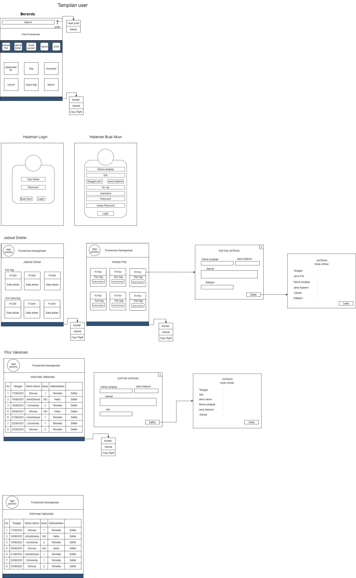

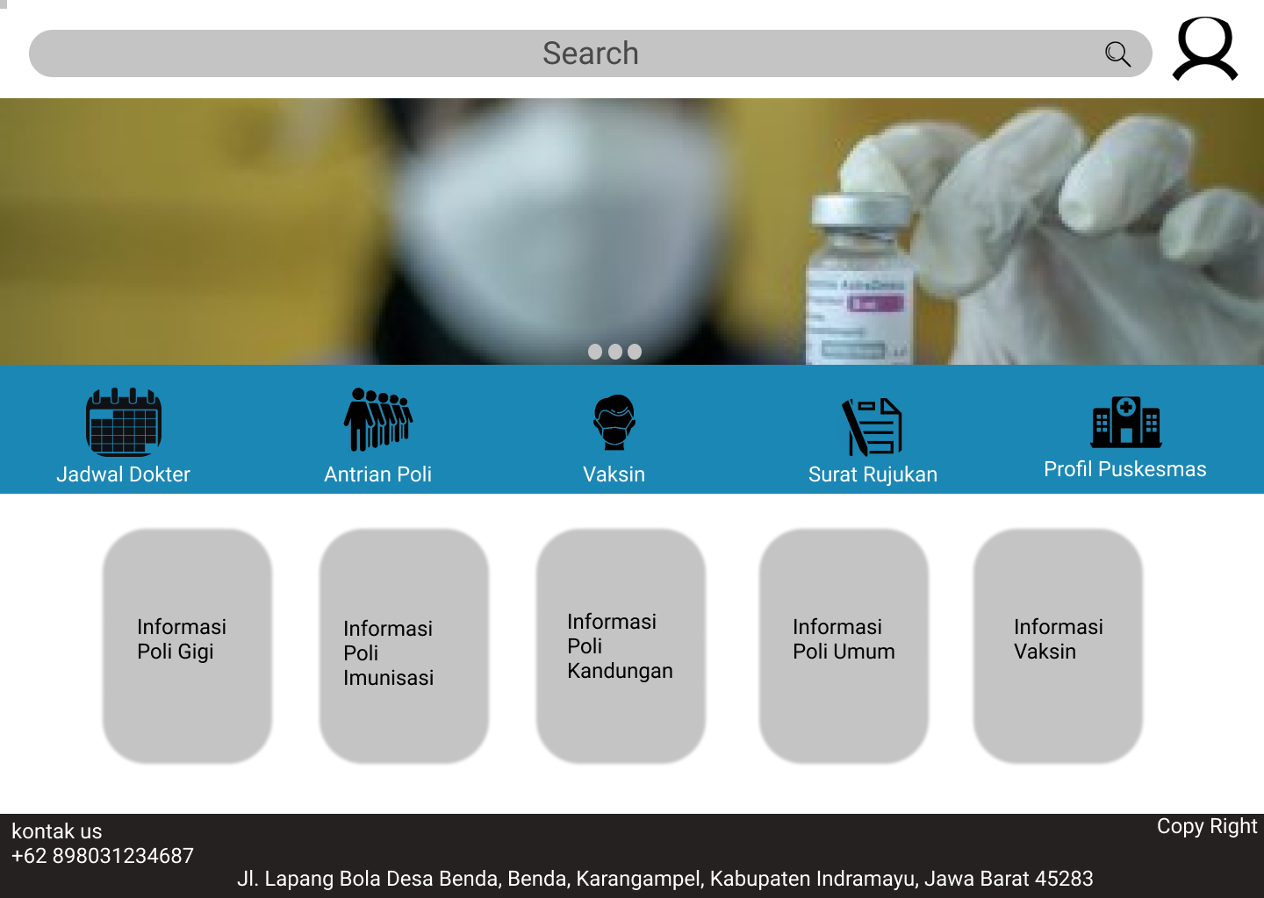

* Halaman Login



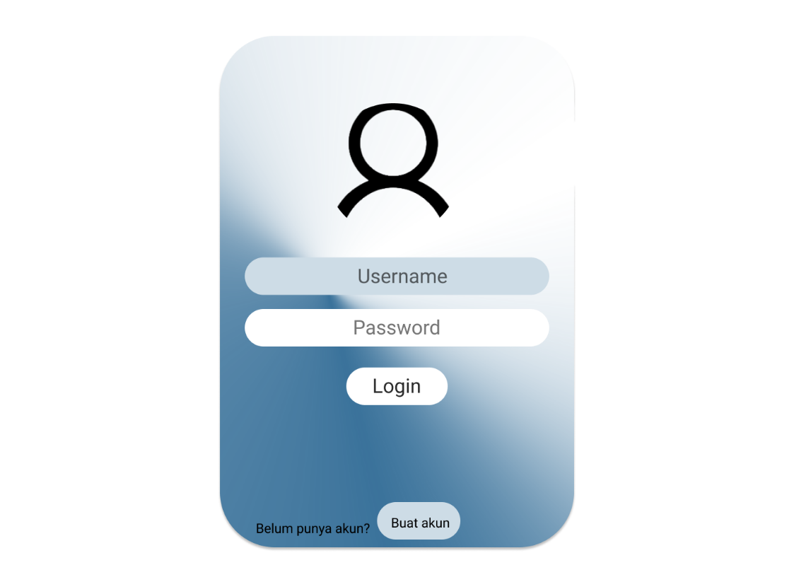

* Halaman Registrasi



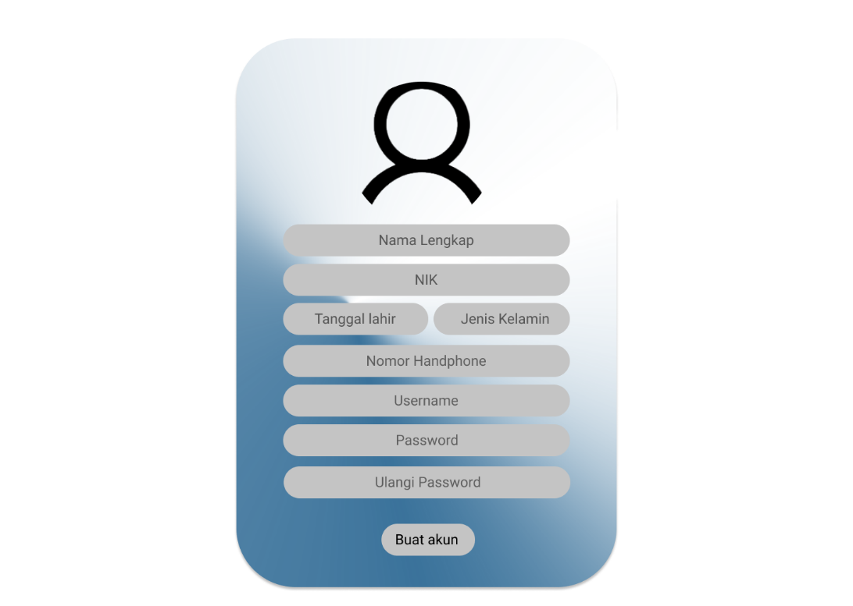

* Jadwal Dokter



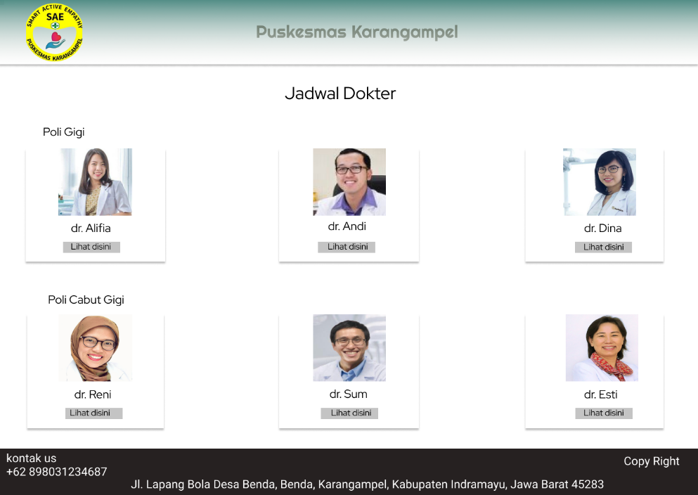

* Antrian Poli

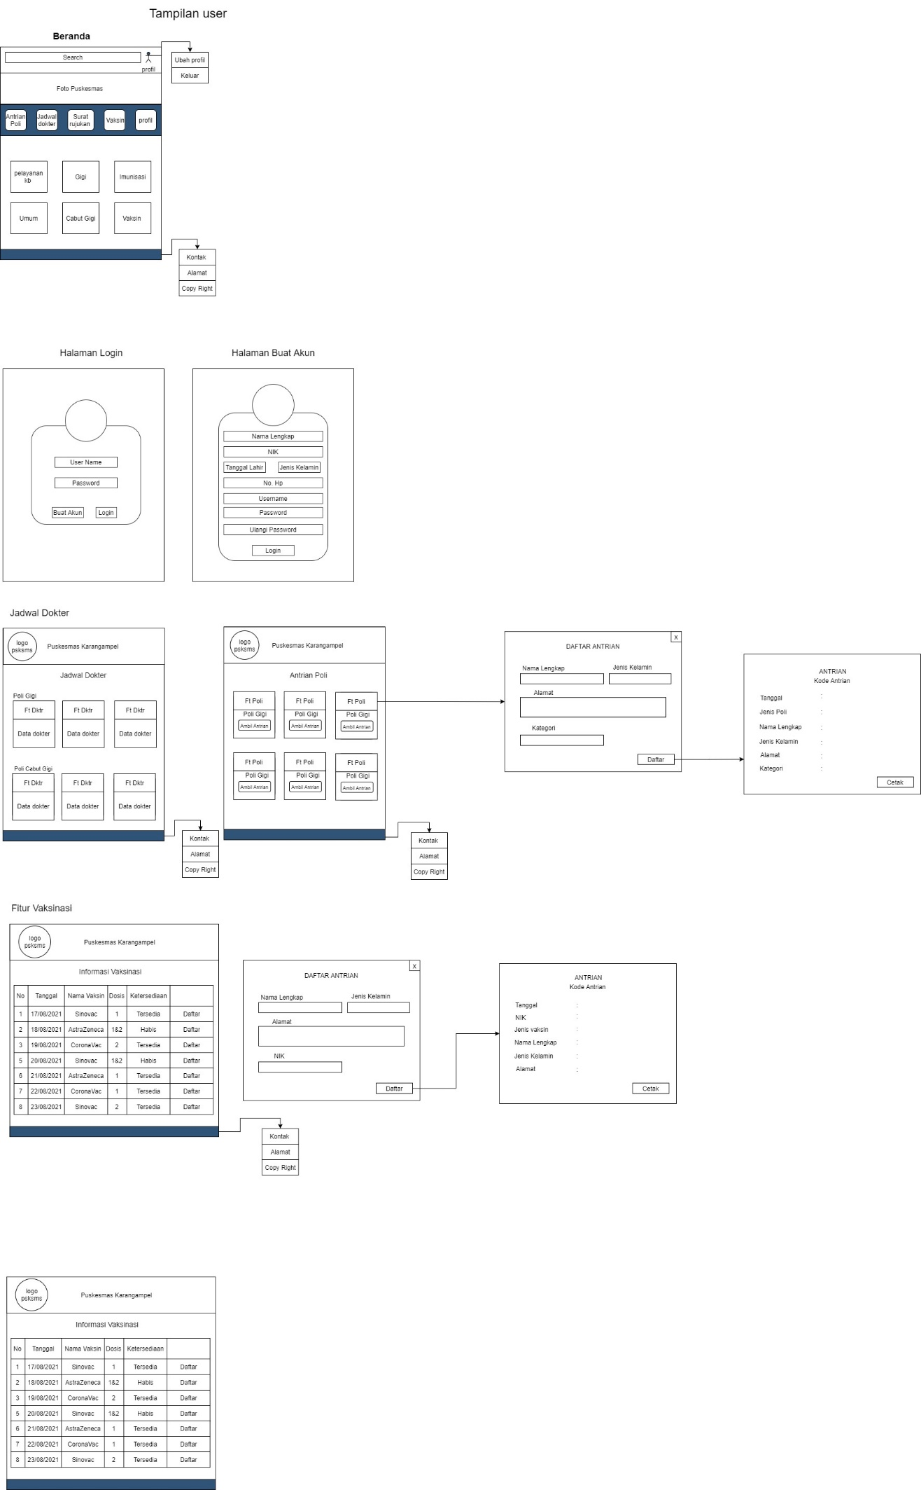

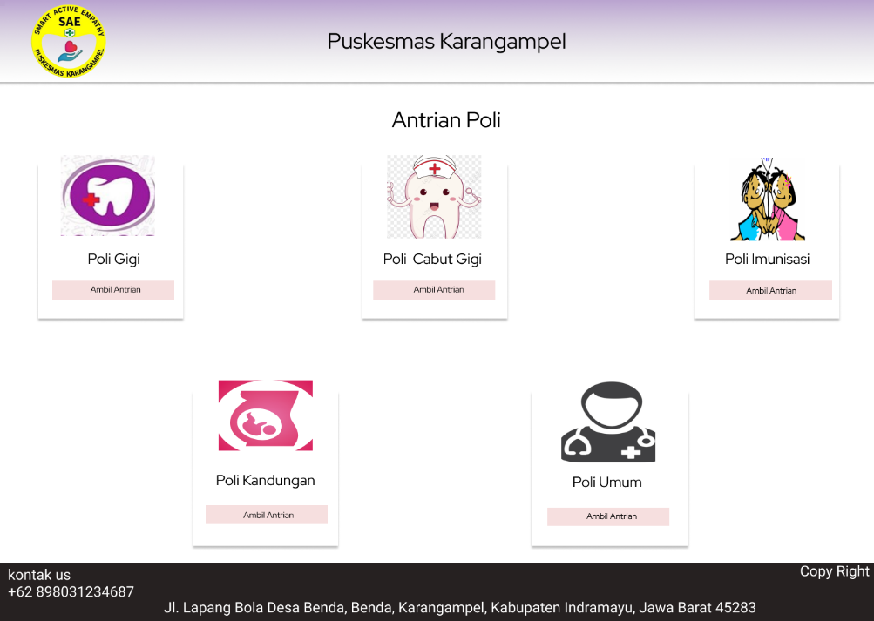

* Informasi Vaksinasi



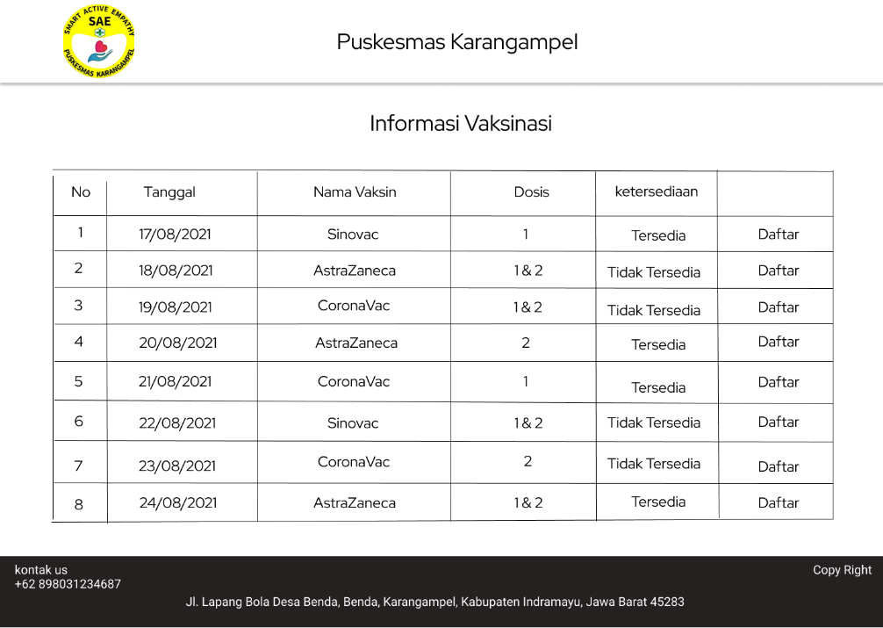

* Surat Rujukan

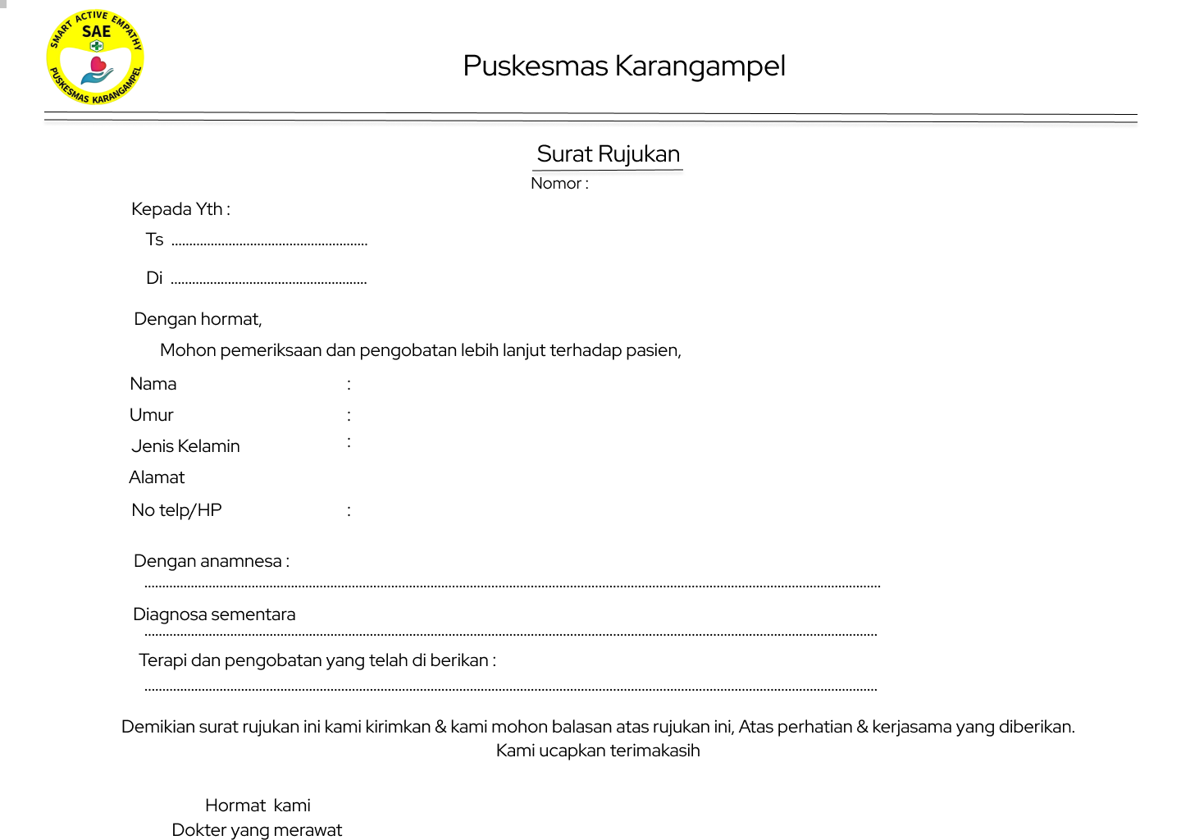

1. **Perancangan Aplikasi**

Flow chart

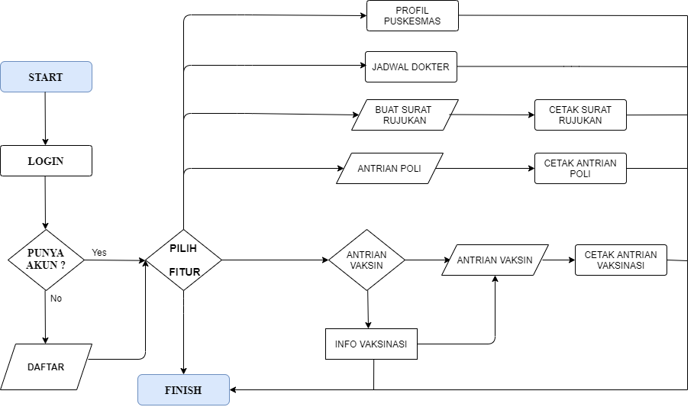

ERD

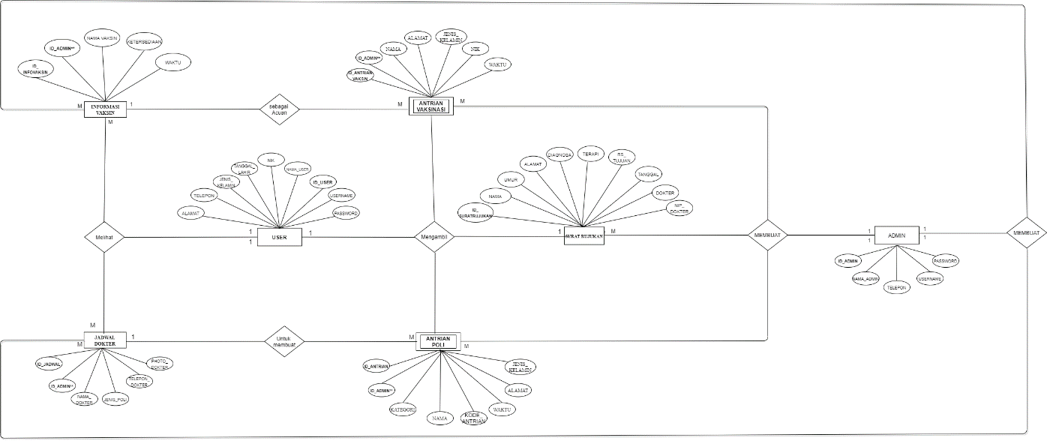

**BAB IV**

**EKSPEKTASI HASIL**

1. **Untuk Masyarakat**

Proyek ini diharapkan dapat memberikan kemudahan kepada masyarakat khususnya masyarakat Karangampel untuk memeriksakan diri ke PUSKESMAS

1. **Untuk pihak PUSKESMAS**

Diharapkan dapat memberikan akses kemudahan kepada pihak PUSKESMAS Karangampel untuk dapat memberikan pelayanan terbaik kepada masyarakat dalam meningkatkan kesehatan masyarakat

1. **Untuk Pembuat Website**

Diharapkan dapat menambah ilmu pengetahuan dan pengalaman dalam membuat serta meningatkan softskill terkait web programming.

**DAFTAR PUSTAKA**